Установка АРСП

- Установка системы

Необходимо, в окне “Выбор программного обеспечения” выбрать пункт “СУБД” и “Средства удаленного доступа SSH”, примерный вид этого окна изображен на рисунке 1.

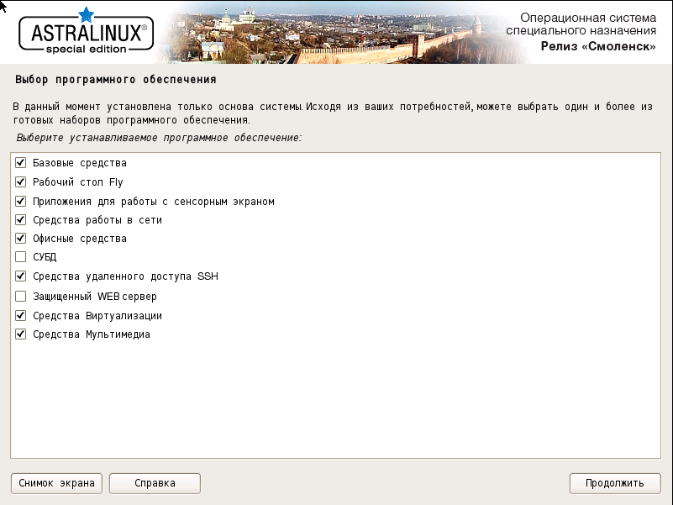
Рисунок 1 – Примерный вид окна “Выбор программного обеспечения”

- Создать пользователя sysadm
- Установка обновлений (10)
Все последующие действия необходимо выполнять из-под пользователя root (!!!)
Команда: Sudo -i
Переносим все дистрибутивы 10-го обновления в /mnt/

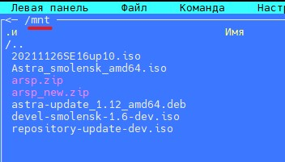
Рис 2 – примерное содержание папки /mnt/ после переноса дистрибутивов
Далее необходимо скорректировать файл source.list находящийся в /etc/apt/source.list закомментировав все строки как показано на рисунке ниже.

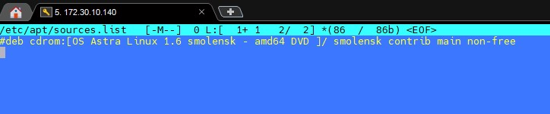
Рис 3 – примерный вид скорректированного файла

Необходимо создать cdrom-каталоги с 1 по 4
Команды:
mkdir cd /media/cdrom 1
mkdir cd /media/cdrom 2
mkdir cd /media/cdrom 3
mkdir cd /media/cdrom 4

Выдать права директориям
Команды:

chmod -R 755 /media/cdrom1
chmod -R 755 /media/cdrom2
chmod -R 755 /media/cdrom3
chmod -R 755 /media/cdrom4

Далее необходимо монтировать все четыре образа.
Команды:
mount /mnt/Astra_devel-smolensk-1.6-20.06.2018_15.52.iso /media/cdronm1
mount /mnt/Astra-1.6-FSTEK-Install.iso /media/cdronm2
mount /mnt/20211126SE16.iso /media/cdronm3
mount /mnt/repository-update-dev.iso /media/cdronm4

Рис 5 – Второе окно терминала
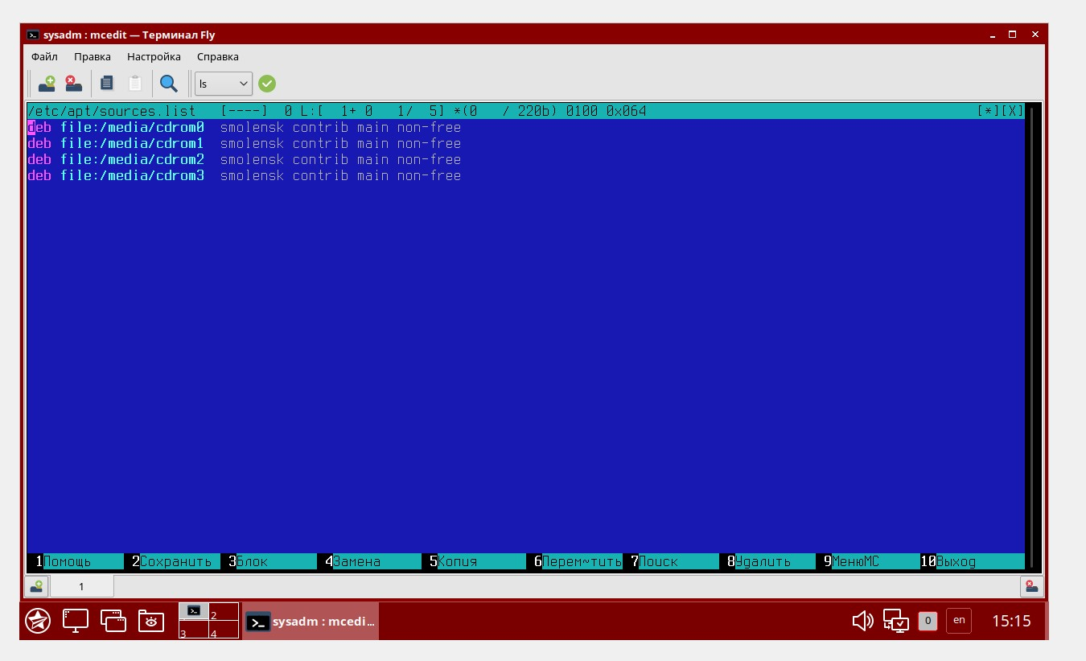
Необходимо вписать в файл
etc/apt/source.list

deb file:/media/cdrom1 smolensk contrib main non-free
deb file:/media/cdrom2 smolensk contrib main non-free
deb file:/media/cdrom3 smolensk contrib main non-free
deb file:/media/cdrom4 smolensk contrib main non-free

Далее из каталога /mnt вводим команды на обновление версии астры в следующем порядке:
apt update
apt-get install astra-update
astra-update –A -r
apt-get install -f

После ввода команды дожидаемся окончания установки обновления. Следующим действием выполняем команду “apt autoremove”

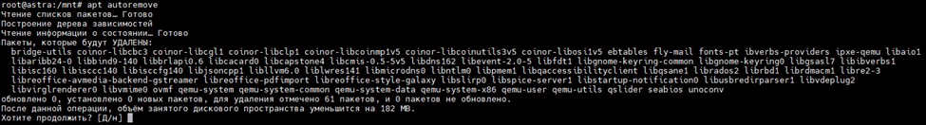
Рис 11 – Выполнение команды “apt autoremove”

Далее необходима ПЕРЕЗАГРУЗКА системы (команда: reboot)! После перезагрузки проверяем версию установленного апдейта командой:
“cat /etc/astra_update_version”
Результат команды должен совпадать с результатом отображенном на изображении ниже.

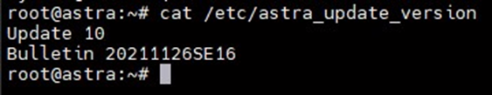
Рис 12 – Выполнение команды “ cat /etc/astra_update_version ”

Необходимо заново смонтировать все образы:

mount /mnt/Astra_devel-smolensk-1.6-20.06.2018_15.52.iso /media/cdronm1
mount /mnt/Astra-1.6-FSTEK-Install.iso /media/cdronm2
mount /mnt/20211126SE16.iso /media/cdronm3
mount /mnt/repository-update-dev.iso /media/cdronm4

- Установка пакетов

Далее необходимо установить пакеты по порядку вводя команды, которые указаны ниже:

- apt-get install apt-utils

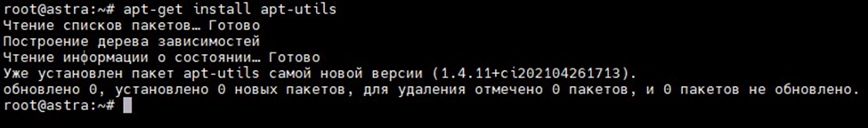
Рис 14 – Результат выполнения команды “apt-get install apt-utils”

- apt-get install apache2
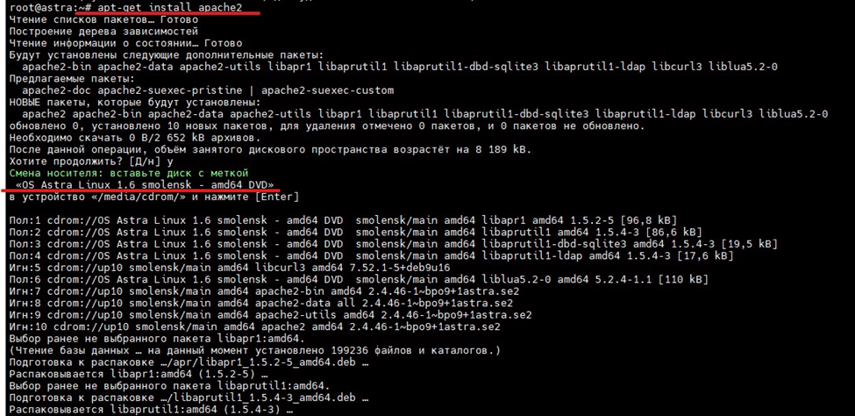
Рис 15 – Результат выполнения команды “apt-get install apache2”

- apt-get install libapache2-mod-wsgi-py3
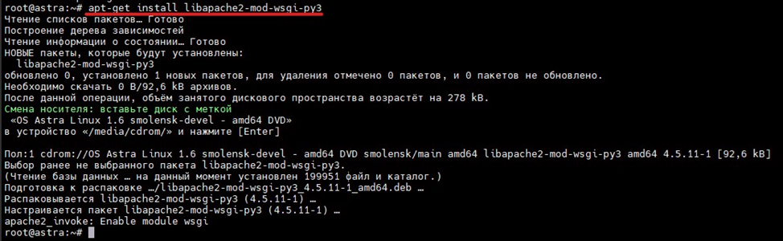
Рис 16 – Результат выполнения команды “apt-get install libapache2-mod-wsgi-py3”

- apt-get install python3-psycopg2

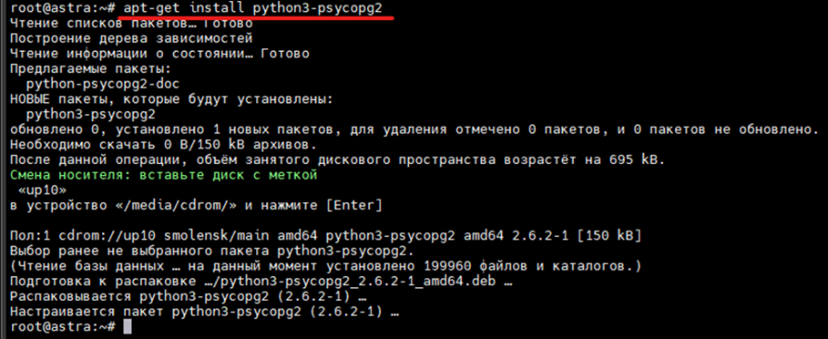
Рис 17 – Результат выполнения команды “apt-get install python3-psycorg2”

- apt-get install python3-pip

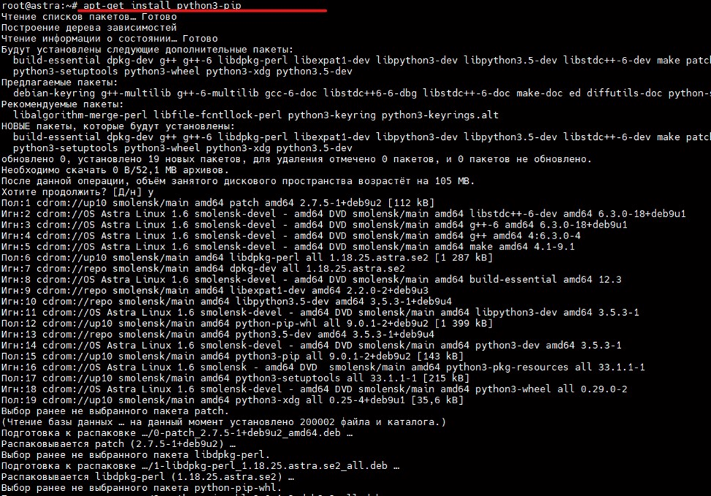
Рис 18 – Результат выполнения команды “apt-get install python3-pip”

Далее следует сделать фикс пакетов так как при настройке питона могли быть ошибки:

- apt-get --fix-broken install

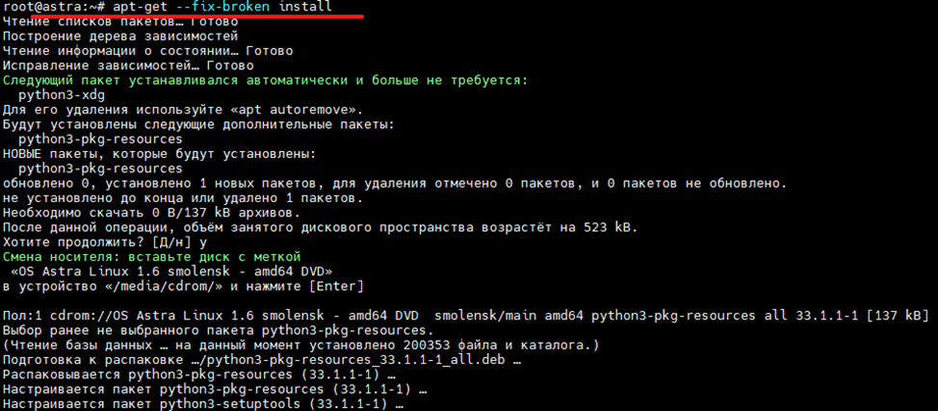
Рис 19 – Результат выполнения команды “apt-get --fix-broken install”

- apt autoremove

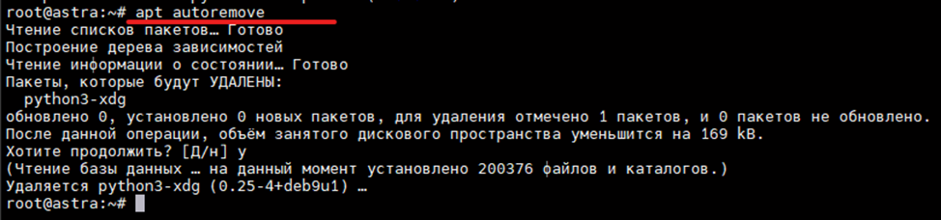
Рис 20 – Результат выполнения команды “apt autoremove”
- apt-get install locales-all

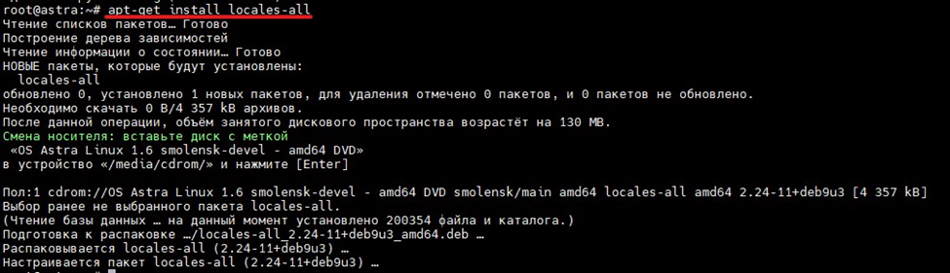
Рис 21 – Результат выполнения команды “apt-get install locales-all”

- apt-get install python3-uno

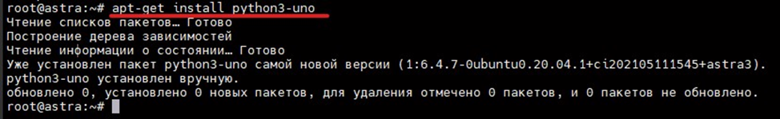
Рис 22 – Результат выполнения команды “apt-get install python3-uno”

- apt-get install uno-libs-private

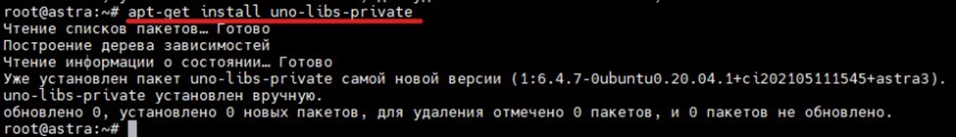
Рис 23 – Результат выполнения команды “apt-get install uno-libs-private”

Для работы печатного модуля необходимо удалить пакет “libreoffice-qt5” командой:
“apt remove libreoffice-qt5”

Далее необходимо вернутся под права sysadm командой exit

- Установка АРСП

Примечание: команды ниже выполнять под пользователем “sysadm”
- Распаковка архива с версией и данными для установки (после удалить архив):
Архив АРСП необходимо скопировать в корневую папку пользователя по пути /home/sysadm/ после чего необходимо разархивировать АРСП командой:
unzip /home/sysadm/arsp.zip -d /home/sysadm/

- Запуск скрипта первой установки с указанием, как заполнить БД: пустыми данными (только пользователи) - clear_data:

sudo sh /home/sysadm/deploy.sh clear_data
- для заполнения пустыми данными

- После установки удалить скрипты и исходный архив

